# gnosis多签钱包使用

## 需求原因

由于okc没有自己的多签钱包，gnosis目前也还没支持okc，只能找到okc上的克隆项目oectools，经过核对其合约代码和gnosis最新版本一致。

## 其他文档

币安网站，关于gnosis多签钱包使用指南

<https://docs.binance.org/smart-chain/developer/gnosis.html>

目前 gnosis 只在PC端用metamask 操作比较方便，下述其简单操作流程。

## 简单操作指南

打开浏览器，请求 <https://oectools.com/>

### 创建钱包

首页在右上角，确认OEC链还是OEC测试链，并登录metamask钱包

点击 Create Safe 开始创建多签钱包

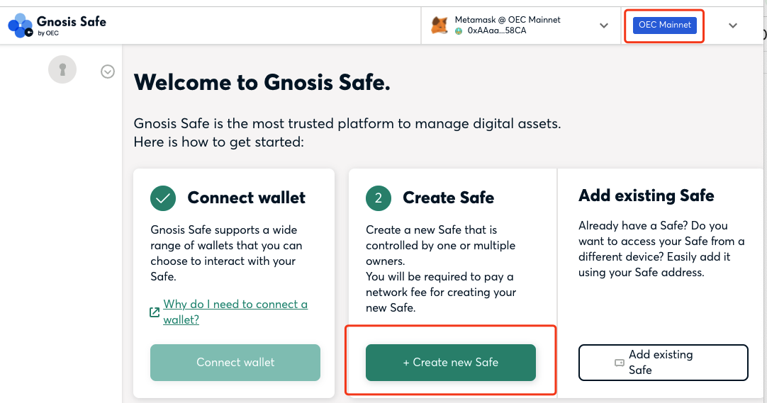

给钱包起个名字

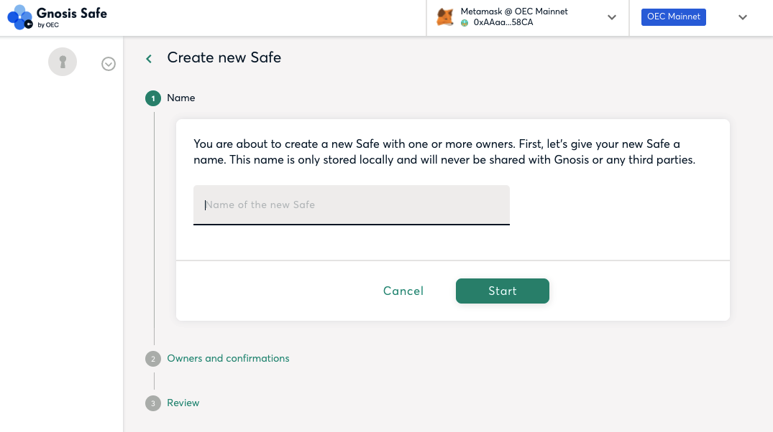

逐一添加需要审核权的钱包，并确定投票比例，比如 2/3，点击 Preview

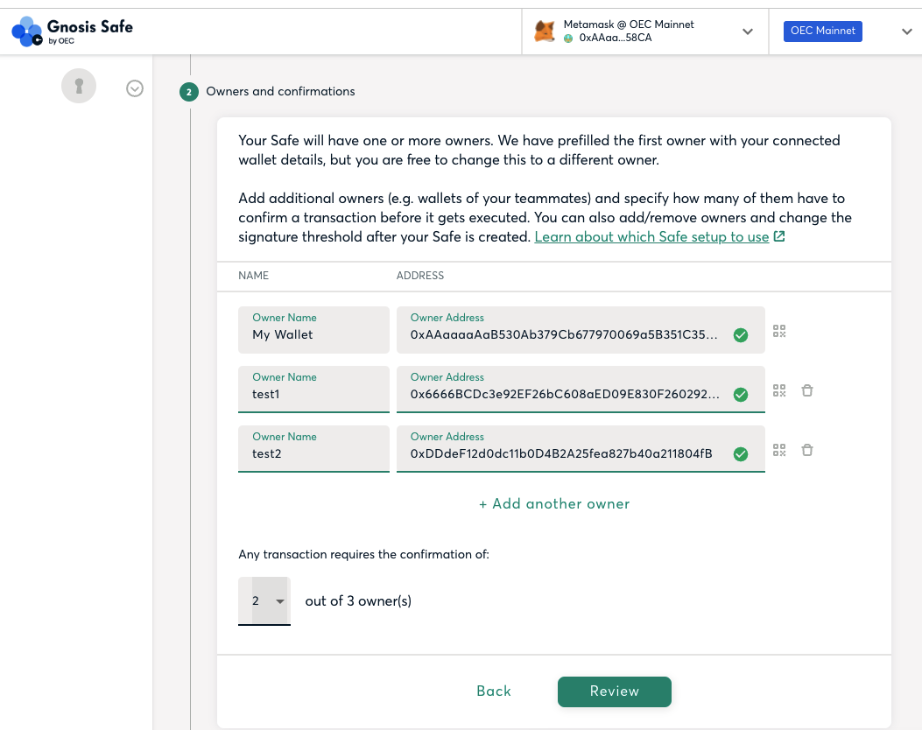

在Review页面查看钱包状态，点击Submit，拉起钱包签名，则创建完成

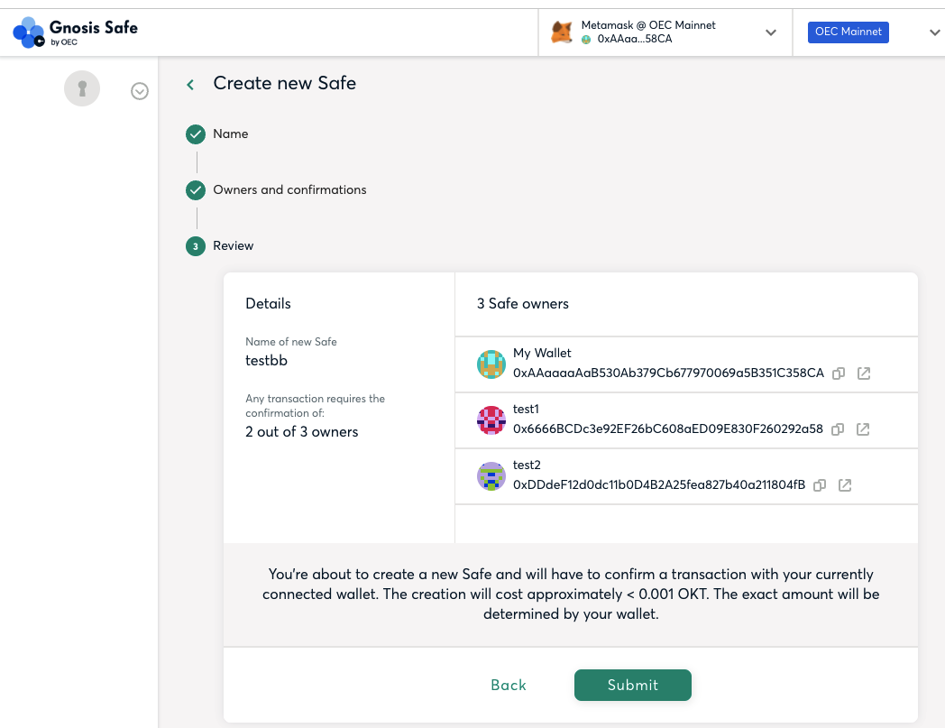

页面提示创建完成

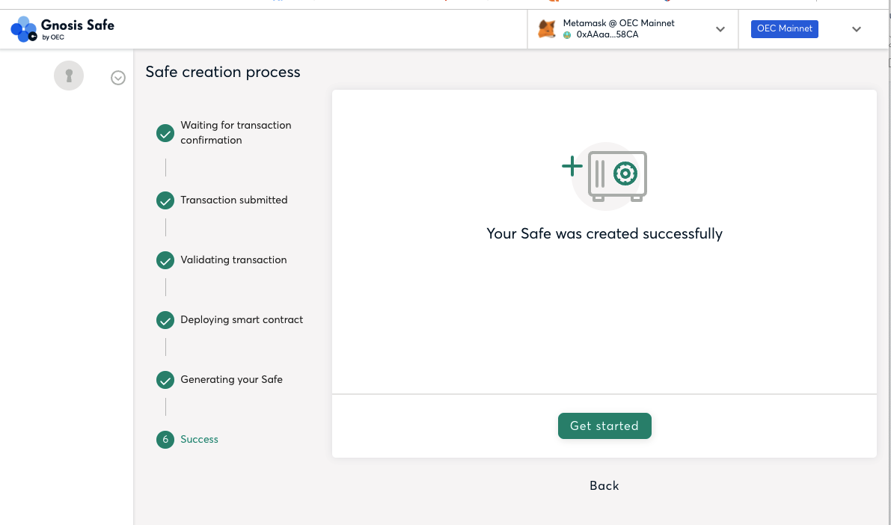

### 收款

创建完成后，在Assets 会显示当前创建的多签钱包

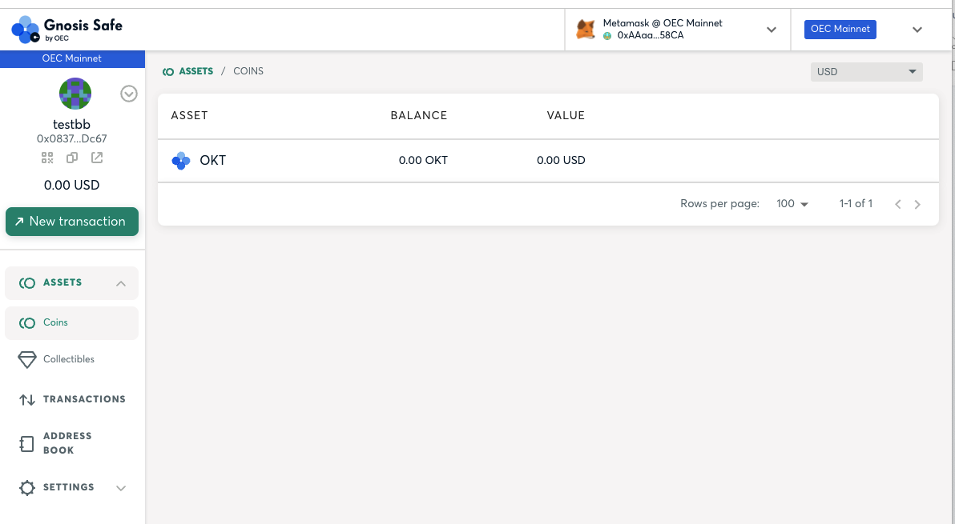

在页面上点击会出现 Receive 按钮，点击弹框显示 多签钱包地址

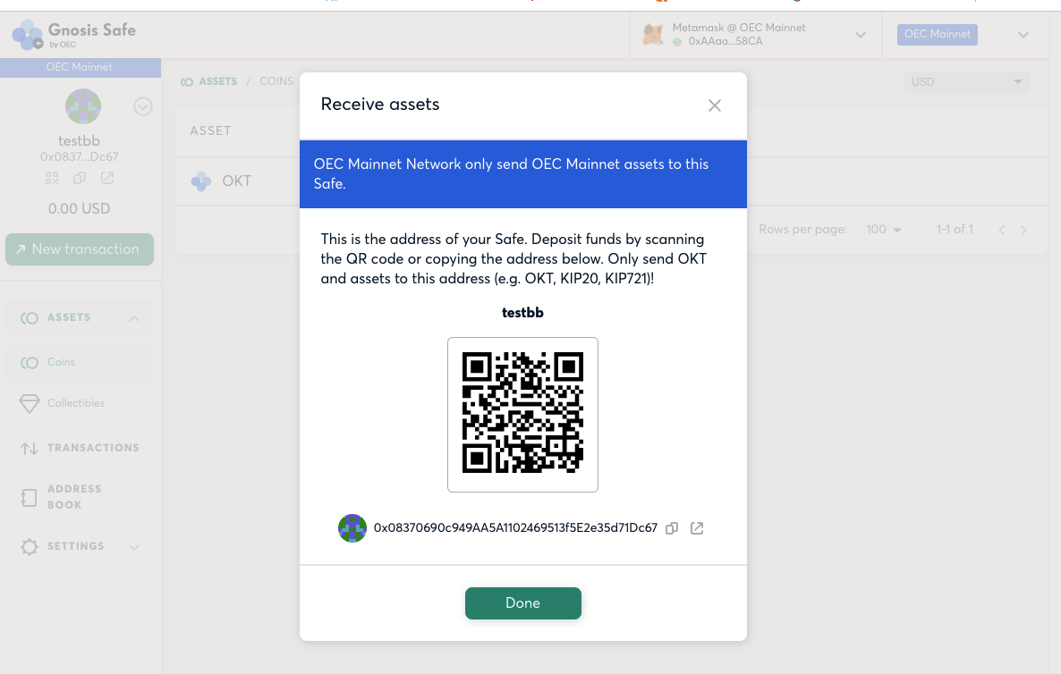

向这个钱包地址转账，即可将币转账到多签钱包中管理。

上图钱包为 0x08370690c949AA5A1102469513f5E2e35d71Dc67

### 转账

在网站多签钱包中，选择Send

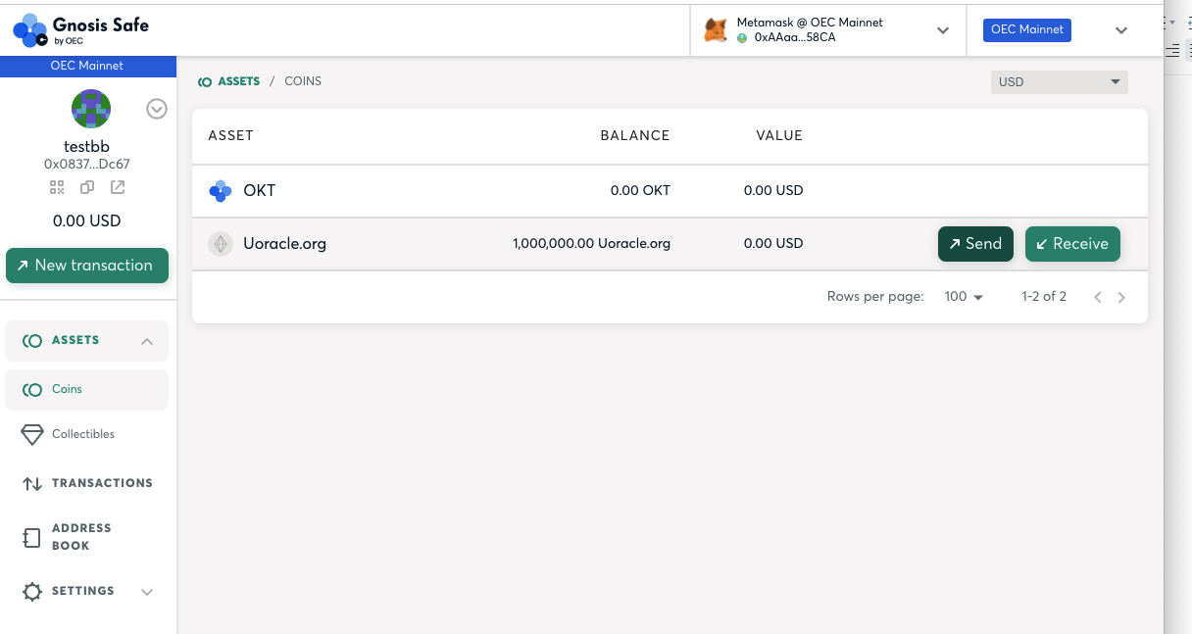

弹框中选择，转账给谁Recipient，和数量Amount

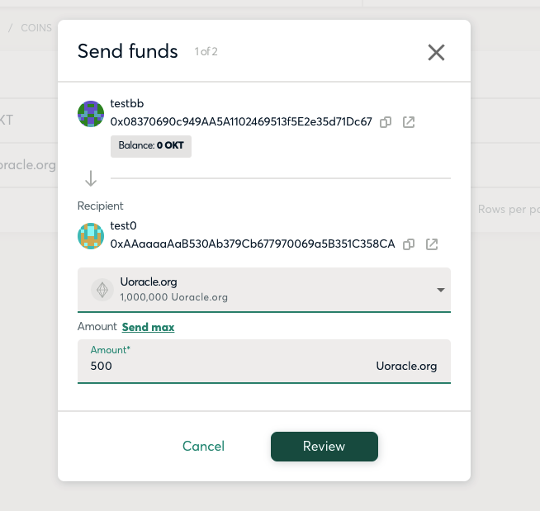

拉起钱包，并签名转账信息

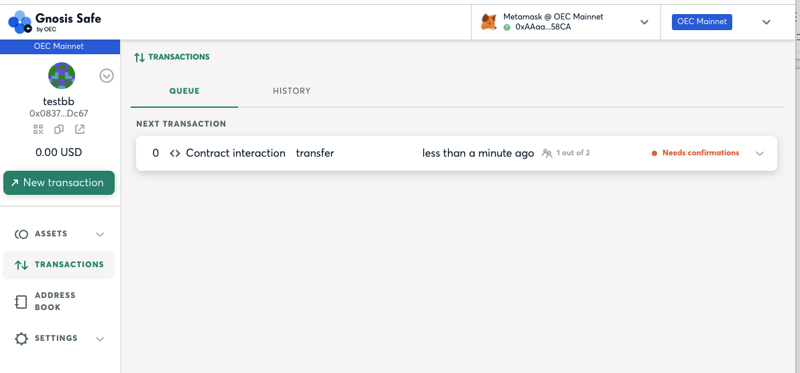

签名成功后，在网站会显示当前正在签名的交易

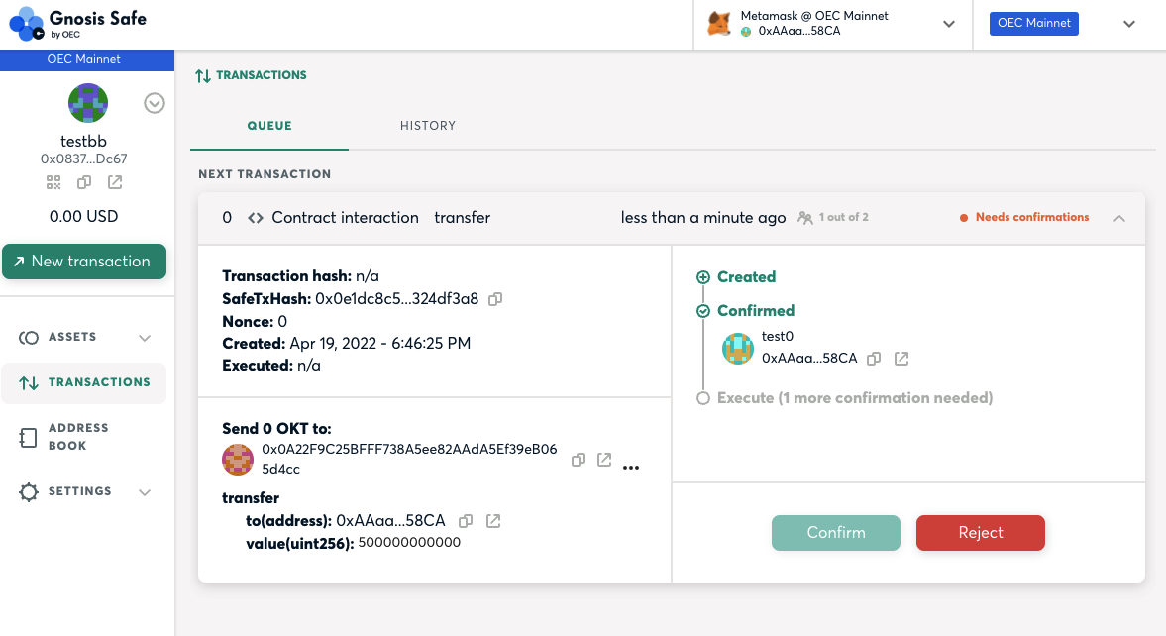

切换到另一个人钱包，在这个网站显示的待确认交易，选择 Confirm

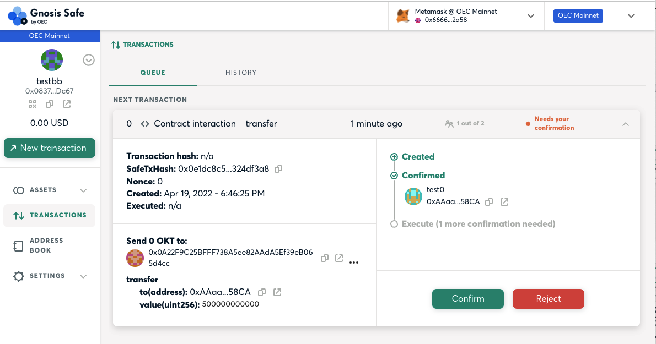

弹框中选择 Submit，拉起了钱包，并确认签名

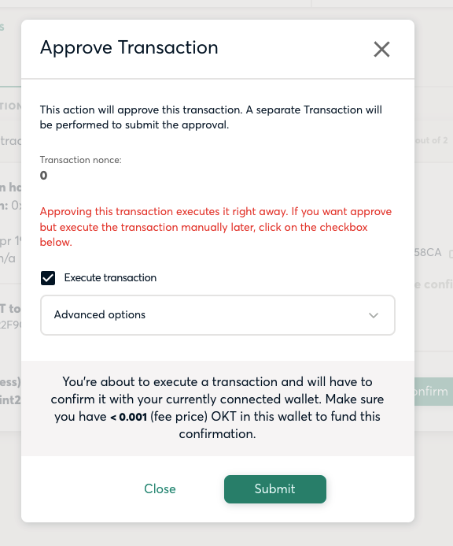

等交易成功，则转账完成。完成的交易在网站 History 标签中可以看到，如图

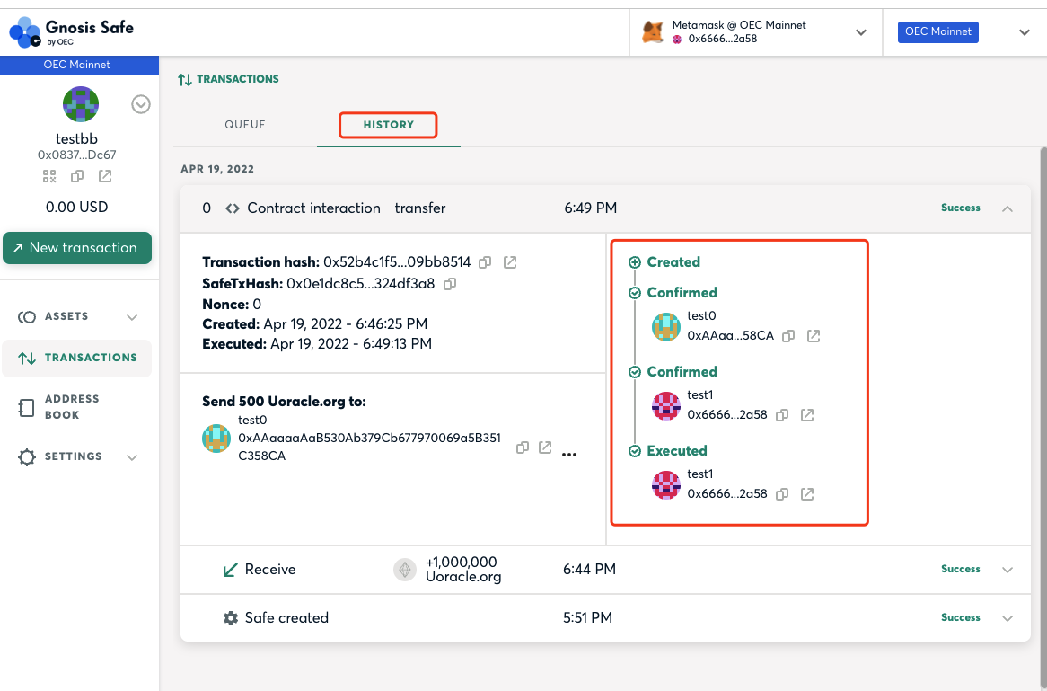

交易在OKC区块链浏览器，可以查看到转账成功。

